Ejercicios método de Euler.

Ejercicio 1. el ejemplo del paracaidista en caída libre, se supuso que la aceleración debida a la gravedad era un valor constante de 9.8 m/s2. Aunque ésta es una buena aproximación cuando se estudian objetos en caída cerca de la superficie de la tierra, la fuerza gravitacional disminuye conforme se acerca al nivel del mar. Una representación más general basada en la ley de Newton del inverso del cuadrado de la atracción gravitacional, se escribe como
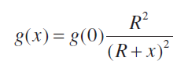

donde g(x) = aceleración gravitacional a una altitud x (en m) medida hacia arriba a partir de la superficie terrestre (m/s²), g(0) = aceleración gravitacional en la superficie terrestre (9.8 m/s²), y R = el radio de la tierra ( 6.37x 10⁶ m).

a) En forma similar en que se obtuvo la ecuación 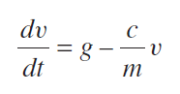 , use un balance de fuerzas para obtener una ecuación diferencial para la velocidad como función del tiempo que utilice esta representación más completa de la gravitación. Sin embargo, para esta obtención, suponga como positiva la velocidad hacia arriba.

Solución:

b) Para el caso en que el arrastre es despreciable, utilice la regla de la cadena para expresar la ecuación diferencial como función de la altitud en lugar del tiempo. Recuerde que la regla de la cadena es
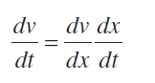

Solución:

c) Use el cálculo para obtener la forma cerrada de la solución donde v = v₀ en x = 0.

Pista:

Solución:

d) Emplee el método de Euler para obtener la solución numérica desde x = 0 hasta 100 000 m, con el uso de un paso de 10 000 m, donde la velocidad inicial es de 1400 m/s hacia arriba. Compare su resultado con la solución analítica.

Solución:

Comparación en scilab.

Nota: Si se tiene un vector x y se desea realizar la operación 10/(x+100) debe hacerla así: 10*(x+100)^-1.
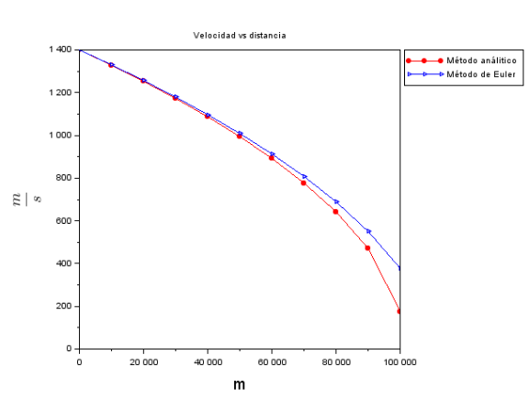

Ejercicio 2. Un tanque de almacenamiento contiene un líquido con profundidad y, donde y = 0 cuando el tanque está lleno a la mitad. El líquido se extrae con una tasa de flujo constante Q a fin de satisfacer las demandas. Se suministra el contenido a una tasa senoidal de 3Q sen2(t).

o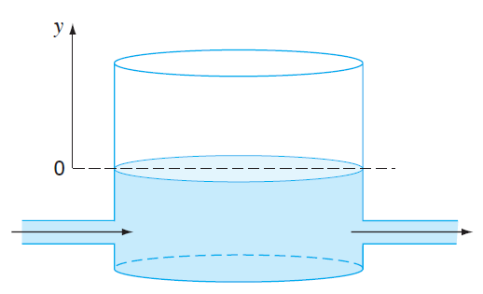

Para este sistema, considerando área de la superficie A es constante, la ecuación de la variación de

Emplee el método de Euler para resolver cuál sería la profundidad y, desde t = 0 hasta 10 d, con un tamaño de paso de 0.5 d. Los valores de los parámetros son A = 1200 m² y Q = 500 m³/d. Suponga que la condición inicial es y = 0. La unidad d representa día.

Solución:

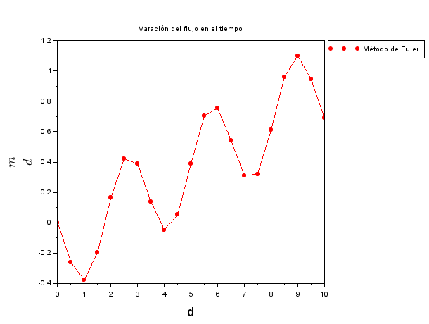

Ejercicio 3. La cantidad de un contaminante radiactivo distribuido uniformemente que se encuentra contenido en un reactor cerrado, se mide por su concentración c (becquerel/litro, o Bq/L). El contaminante disminuye con una tasa de decaimiento proporcional a su concentración, es decir:

tasa de decaimiento = –kc
donde k es una constante con unidades de día^{–1}.

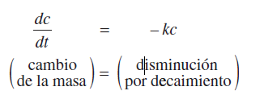
Entonces, de acuerdo con la siguiente ecuación, puede escribirse un balance de masa para el reactor, así:

a) Use el método de Euler para resolver esta ecuación desde t = 0 hasta 1 d, con k = 0.2 d^{–1}. Emplee un tamaño de paso de Δt = 0.1. La concentración en t = 0 es de 10 Bq/L.

Solución:

b) Grafique la solución

